Elektri- ja gaasiturg 2016
21.02.2017
- Põhjamaade elektribörsi Nord Pool (NP) süsteemi keskmine hind oli 26,91 €/MWh; Eesti hinnapiirkonna keskmine hind oli 33,06 €/MWh;
- Eesti ja Läti hinnapiirkondade hinnad ühtisid järgmise päeva turul 70,8% tundidest, Eesti ja Soome hinnad 90,3% ajast;
- Limiteeritud PTR-e ostnud turuosalised maksid tegeliku hinnaerinevuse alusel kokku (aasta, kvartali ja kuu tooted) 3,4 mln eurot, mis jaotub Eesti ja Läti süsteemihaldurite vahel;
- Leedust imporditud gaasi osakaal oli aasta kokkuvõttes 7,1%;
- Leedu gaasibörsil GET Baltic kaubeldud maagaasi hind oli keskmiselt 17,30 €/MWh ehk 27,9% madalam kui aasta varem.

NP Eesti |  | 2016 | 2015 | 2014
Järgmise päeva turult ostetud elektrienergia kogus (TWh) |  | 7,65 | 7,09 | 7,14
Järgmise päeva turul müüdud elektrienergia kogus (TWh) |  | 9,56 | 7,85 | 9,82
Ülekoormustulu piiriülese ülekandevõimsuse kaudselt oksjonilt Eleringile (mln €) | Eesti-Soome | 2,37 | 4,18 | 2,39
 | Eesti-Läti | 9,35 | 31,93 | 38,91
Limiteeritud PTR toodete neto kulu(-)/tulu(+) Eleringile (mln €) |  | 1,68 | -5,76 | -4,24

Energiahinnad
Elektri börsihinnad
Võrreldes 2015. aastaga, tõusid elektrienergia aasta keskmised hinnad kõikides hinnapiirkondades peale Läti ja Leedu: süsteemihind kasvas 28% ja oli aasta keskmisena 26,91 €/MWh (2015. aastal 20,98 €/MWh). Hinda kujundavatest teguritest on ülevaade Energiahindade mõjurite all.

Hinnatõus oli suurim Rootsi ja Norra piirkondades, kus hind oli 23-37% 2015. aastaga võrreldes kõrgem. Eesti ja Soome hinnatõusuid olid vastavalt 6,4% ja 9,4%, kusjuures Läti ja Leedu hinnad langesid pea 14%. Hinnalangusest hoolimata olid Läti ja Leedu siiski kõrgeima aasta keskmise hinnaga piirkonnad (hinnaga 36,09 €/MWh), madalaima aasta keskmise hinnaga oli taas Norra Bergeni piirkond hinnaga 24,91 €/MWh.

Kesk-Euroopa elektribörside baas- ja tipukoormuse keskmised hinnad 2016. aastal eelmise aastaga võrreldes langesid.

European Power Exchange (Base/Peak) | Keskmine hind (€/MWh)
 | 2016 | 2015
ELIX | 29,83/33,21 | 32,83/36,49
PHELIX | 28,96/32,01 | 31,82/35,26
France Base/Peak | 36,75/40,82 | 38,30/42,04

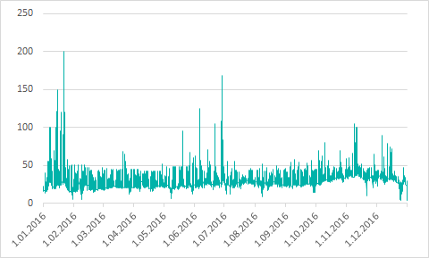NP Eesti hinnapiirkonna tunnihinnad 2016. aastal

NP Eesti hinnapiirkonna hind oli terve aasta kokkuvõttes süsteemihinnast keskmiselt 6,15 eurot megavatt-tunni kohta kallim. Hinnavahe on väiksem kui 2015. aastal, mil see oli 10,1 €/MWh.

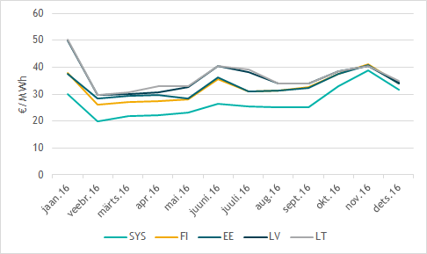
Kuu keskmine hind 2016. aastal

NP Eesti hinnapiirkonna järgmise päeva tunnihinnad olid aasta vältel stabiilsed: hinnad olid 65% tundidest alla 35 €/MWh.

€/MWh | 2016 hind |  |  | 2015 hind
 | Keskmine | Max | Min | Keskmine
NP Süsteem | 26,91 | 199,97 | 7,45 | 20,98
NP Soome | 32,45 | 214,25 | 4,02 | 29,66
NP Eesti | 33,06 | 200,06 | 4,02 | 31,08
NP Läti | 36,09 | 202,04 | 4,02 | 41,85
NP Leedu | 36,54 | 202,04 | 4,02 | 41,92

NP Eesti hinnapiirkonna kuu keskmised hinnad jäid 2016. aastal 28 ja 40 euro vahele megavatt-tunni eest. Seejuures oli ligi 45% eelmise aasta tundidest elektri börsihind alla 30,70 euro ehk alla omaaegse reguleeritud hinna. Tunnihinna madalaim ja kõrgeim väärtus oli 4,02 €/MWh 25. detsembril ja 200,06 €/MWh 21. jaanuaril (2015. aastal vastavalt 0,32 €/MWh ja 150,06 €/MWh).

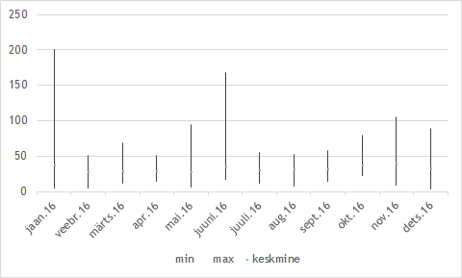
Eesti hindade volatiilsus 2016. aastal

Maagaasi hulgituru hind
Eestis ei tegutse ühtegi gaasibörsi ning seetõttu puudub läbipaistev maagaasi hulgituru hind Eestis. Toome siinkohal referentsina ära Leedu gaasibörsi GET Baltic hinnad ning kuigi Eesti gaasisüsteem ei ole võrgu kaudu ühendatud Soome ega Kesk-Euroopa gaasivõrguga, toome võrdluse huvides ära ka naaberturgude hinnainfo.

2016 (€/MWh) | Keskmine hind | Aastane muutus | Min hind | Max hind
Leedu GET Baltic börs | 17,30 | -27,9% | 11,97 | 21,00
Soome Kaasupörssi* | 19,00 | -7,4% | 12,60 | 23,40
GASPOOL** | 14,11 | -29% | 10,87 | 19,35
* Võrdluse huvides teisendatud ülemisele kütteväärtusele
** Järgmise päeva tehingud

Erinevalt Eestist ja Leedust, kus kasutatakse gaasi ostu-müügi lepingutes ülemist kütteväärtust, kasutatakse Soome gaasibörsil alumist kütteväärtust. Kuna alumise ja ülemise kütteväärtuse vahe on keskmiselt 10%, on hindade võrdlemiseks Kaasupörssi hindu korrigeeritud 10% võrra.

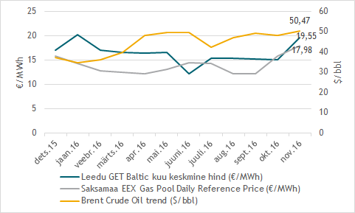
Viimase 12 kuu keskmised maagaasi hulgituru hinnad

Energiahindade mõjurid
Olulisemad energiahindade mõjurid:
- veeolud Põhjamaade hüdroreservuaarides – mõju Baltikumi elektri börsihinnale;
- CO₂ emissioonikvootide hinnad – mõju elektri hulgituruhindadele läbi elektritootmiseks kasutatavate CO₂-mahukate kütuste kasutamise kulu;
- kütuste maailmaturuhinnad – mõju maagaasi hinnale, kuna paljud maagaasi lepingud ning sealhulgas ka Eesti Gaasi poolt Gazpromilt ostetava maagaasi leping seob ostuhinna maailmaturu kerge kütteõli (Gasoil 0,1%) ja raske kütteõli (FuelOil 1,0%) viimase üheksa kuu keskmise hinnaga;
- euro ja dollari kurss - kuna kütuste hinnad maailmaturul määratakse USA dollarites, mõjutab maagaasi impordihinda ka euro ja USD kurss – dollari tugevnemine muudab kütuse kallimaks.

Põhjamaade veeolud olid aasta alguses keskmisest paremad ning aasta lõpuks keskmisest pea 10 protsendipuntki võrra madalamad: 2016. a lõpuks oli Norra, Rootsi ja Soome hüdroreservuaaride täituvus ca 62% tasemel maksimaalsest (100% 02.01.2012 121 429 GWh).

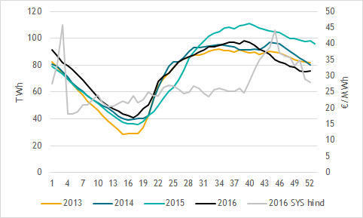
Põhjamaade veereservuaaride täituvus ja NP süsteemihinnad

Elektri ja maagaasi hinna mõjurid | 2016 | 2015
CO₂ emissioonikvootide hind (min … max €/t) | 3.93 … 8,04 | 6,41 … 8,67
€/$ kurss aasta viimasel pangapäeval | 1,0541 | 1,0887
Raske kütteõli - FuelOil 1% eelneva 9 kuu keskmine ($/tonn) | 235,92 | 500,99
Kerge kütteõli - Gasoil 0,1% eelneva 9 kuu keskmine ($/tonn) | 418,55 | 266,84
Toornafta hind (Brent) ($/bbl) aasta lõpu seis | 56,82 | 37,28

Võimsusvoog
Elektrienergia järgmise päeva kaubanduslikud vood
2016* | Võimsusvoog, tunde | Turule antud võimsusest kasutatud | 100% turule antud võimsusest kasutuses, tunde | Pudelikael ELBAS kauplemise järel, tunde
EE>FI | 2121/8784 170/8760 | 7,3% (0,3%) | 62/8784 18/8760 | 26/8784 12/8760
FI>EE | 6102/8784 8584/8760 | 35,6% (62,3%) | 917/8784 1022/8760 | 656/8784 906/8760
EE>LV | 8108/8784 8744/8760 | 65,8% (92,3%) | 2670/8784 5791/8760 | 1884/8784 4798/8760
LV>EE | 467/8784 16/8760 | 1,5% (0,0%) | 62/8784 1/8760 | 32/8784 13/8760
* Võrdlus eelmise aastaga

2016* | Piirang, tunde | Pudelikaela tunnid normaalrežiimil** | Rampimise piirang, tunde***
EE>FI | 1825/8784 (4303/8760) | 9/8784  (3/8760) | 50/8784  (20/8760)
FI>EE | 507/8784  (3859/8760) | 495/8784  (289/8760)
EE>LV | 8055/8784 (7796/8760) | 40/8784  (442/8760) | -
LV>EE | 4024/8784 (3200/8760) | 1/8784  (7/8760) | -
* Võrdlus eelmise aastaga
** Normaalrežiimiks loetakse aega, mil elektrisüsteemis ei toimunud hooldus- või remonttöid
*** Alalisvooluühenduste rampimise piirang tähendab, et kõiki turutehinguid ei olnud võimalik täita, sest võimsusvoog EstLinkidel ei tohi muutuda üle 600 MW tunnis. Tegemist ei ole EstLinkidest tingitud tehnilise piiranguga, piirang on vajalik Põhjamaade sünkroonala elektrisüsteemide töökindla talitluse tagamiseks.

Eesti-Soome
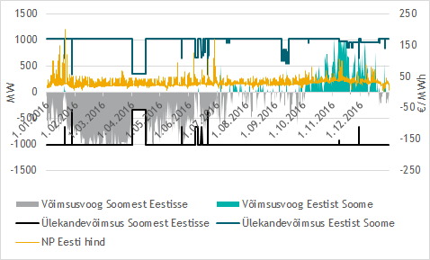
NP Eesti ja NP Soome vahelised võimsusvood 2016. aastal

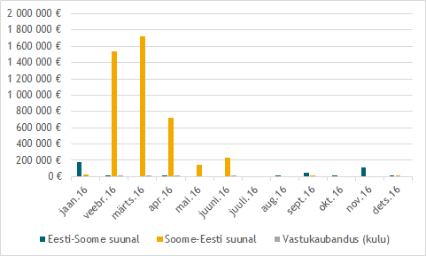
2016. a ülekandevõimsuse jaotamise tulu ja vastukaubanduse kulu EstLink kaablite omanikele

Eesti-Läti
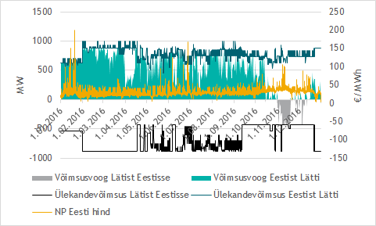
NP Eesti ja NP Läti vahelised võimsusvood 2016. aastal

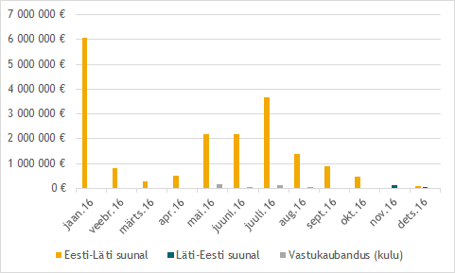
Ülekandevõimsuse tulu ja vastukaubanduse kulu põhivõrguettevõtetele Eesti-Läti piiril 2016. aastal

Gaasivood
2016* | Tehniline läbilaskevõime (mln m³/päev) |  | Tipukoormus (mln m³/päev) | Kogus (mln m³)
 | Max rõhul | Tegelik**
Karksi | 7,0 | 6,56 | 4,97  (3,22) | 330,4 (389,0)
Värska | 4,0 | 2,82 | 2,63  (1,64) | 195,1 (64,1)
Narva | 3,0 | 1,14 | 0,00  (0,61) | 0,00 (31,4)
* Võrdlus eelmise aastaga
** Keskmine

2016. aastal toimus Eesti gaasivarustus Värska ja Karksi gaasimõõtejaamade (GMJ) kaudu (Narvast füüsilist voogu ei olnud). Kuu lõikes jäi gaasivoog Eesti süsteemi päevas 0 ja 4,97 miljoni m³ vahele. Süsteemihaldur tagas kõik turuosaliste soovitud tarned.

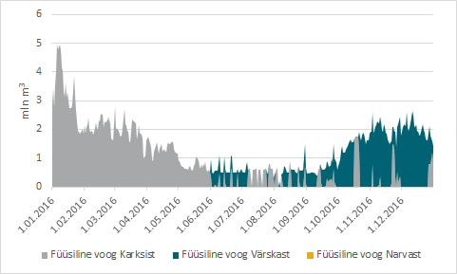
Füüsiline gaasivoog Eesti gaasisüsteemi piiripunktides 2016. aastal

Kogused ja käive
2016 |  | Kogus, TWh | Käive, mln €
Ost | Elspot | 7,50 (6,98) | 261 (231)
 | Elbas | 0,14 (0,11)
 | % tarbimisest | 93,5 (87,4)
Müük | Elspot | 9,49 (7,80) | 337 (267)
 | Elbas | 0,07 (0,04)
 | % tootmisest | 93,1 (86,6)

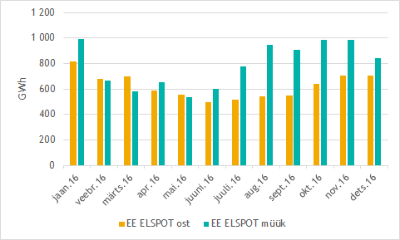
NP Eesti hinnapiirkonnas järgmise päeva turul ostetud ja müüdud kogused 2016. aastal

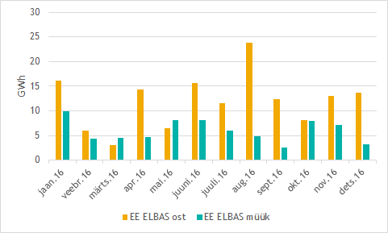
NP Eesti hinnapiirkonnas päevasisesel turul ostetud ja müüdud kogused 2016. aastal

Soome suund, TWh |  | Läti suund, TWh
EE->FI (TWh) | FI->EE (TWh) | EE->LV (TWh) | LV->EE (TWh)
0,62  0,02 | 3,0  5,1 | 4,5  5,9 | 0,09  0,002

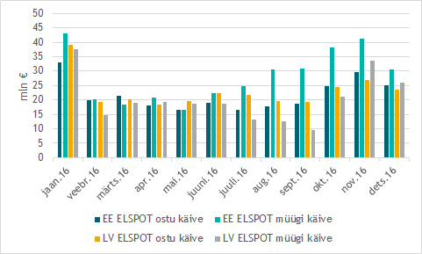
NP Eesti ja NP Läti hinnapiirkondades järgmise päeva turul ostetud ja müüdud koguste käive 2016. aastal

Tulevikutehingud
Nasdaq OMX Commodities 2017. aasta toote viimase kauplemispäeva (28.12.2016) hindade põhjal võib oodata süsteemihinnaks 2017. aastal 28,40 €/MWh. EPAD lepingute hindade põhjal võib oodata 2017. aasta keskmiseks hinnaks NP Eesti hinnapiirkonnas 36,10 €/MWh ning Läti hinnapiirkonnas 37,70 €/MWh.

Saksamaa tulevikutehingute põhjal (kauplemispäeval 28.12.2016) kujuneb elektrienergia keskmiseks baaskoormuse hinnaks 2017. aastal 34,34 €/MWh ja tiputundide keskmiseks hinnaks 42,08 €/MWh. Finantstehingute alusel prognoositakse Prantsusmaa baasenergia hinnaks 2017. aastal 40,32 €/MWh ja tiputundide hinnaks 51,00 €/MWh.

Limiteeritud PTR-ide oksjon
Eesti ja Läti süsteemihaldurite Elering ja Augstsprieguma tīkls kokkuleppe kohaselt rakendatakse Eesti ja Läti vahelisel piiril osaliselt võimsuste limiteeritud otsest jaotusmehhanismi. PTR-ide müük toimub võimsuse kohustusliku tagasimüügi tingimustel. Süsteemihaldurid maksavad turuosalisele tagasi ostetud ülekandevõimsuse eest tasu, mille suurus on võrdne elektri börsihinna erinevusega vastaval perioodil NP Eesti ja Läti hinnapiirkonna vahel. Süsteemihaldurid annavad turuosalistelt tagasi ostetud ülekandevõimsuse NP-le jaotamiseks järgmise päeva turul. Seega ei vähenda see jaotusmehhanism NP poolt jaotatud ülekandevõimsuste kogumahtu.

Limiteeritud PTR-e ostnud turuosalised maksid süsteemihalduritele tegeliku hinnaerinevuse alusel kokku 3,36 mln eurot (turuosalised maksid süsteemihalduritele 3,9 mln € aasta toote eest ja 8 766 € kvartali toodete eest, süsteemihaldurid maksid kuu toodete eest turuosalistele 0,58 mln €).

Limiteeritud PTR-2016 | Tulemused
 | Kogus (MW) | Oksjoni hind (€/MWh) | Tegelik hinnaerinevus | Süsteemihaldurite kulu/tulu (€)
Y-2016 | 300 | 4,55 | 3,03* | 3 934 017,00
Q1-2016 | 100 | 2,42 | 4,81* | -523 037,00
Q2-2016 | 50 | 4,54 | 3,25* | 140 974,50
Q3-2016 | 50 | 3,74 | 3,81* | -7 945,50
Q4-2016 | 100 | 2,18 | 0,25* | 398 774,00
Jan-2016 | 100 | 3,40 | 12,38 | -668 387,00
Feb-2016 | 150 | 3,03 | 1,38 | 172 570,50
Mar-2016 | 150 | 2,11 | 0,46 | 183 957,00
Apr-2016 | 150 | 0,59 | 0,98 | -42 525,00
May-2016 | 100 | 1,16 | 4,42 | -242 314,00
Jun-2016 | 150 | 3,22 | 4,31 | -117 448,50
Jul-2016 | 150 | 3,10 | 7,35 | -474 139,50
Aug-2016 | 150 | 3,66 | 2,39 | 142 218,00
Sept-2016 | 150 | 1,89 | 1,63 | 27 933,00
Oct-2016 | 150 | 2,03 | 0,93 | 122 625,00
Nov-2016 | 150 | 2,70 | -0,39** | 291 600,00
Dec-2016 | 150 | 0,36 | 0,17 | 20 221,50
KOKKU |  |  |  | 3 359 094,00
* Arvutuslik keskmine – PTR-L aasta ja kvartali toodete arvelduse aluseks on NP Eesti ja Läti piirkondade kuine hinnaerinevus
** Hind NP LV hinnapiirkonnas oli madalam kui NP EE hinnapiirkonnas. Kuna Limiteeritud PTR puhul on tegemist optsiooniga suunal Eestist Lätti võeti arvutuslikult hinnavaheks 0,00 €/MWh.

Elering ja Augstsprieguma tīkls (AST) jätkavad vastavalt kokku lepitud reeglitele limiteeritud PTR-ide oksjoneid ka 2017. aastal. Täiendav teave oksjoni tingimuste, kalendri ja registreerimisvormi kohta on kättesaadav AST veebilehel.

Allikad:
Nord Pool, Elering, Augstsprieguma tīkls, Litgrid, Fingrid, European Energy Exchange, Nasdaq OMX

* Käesolevat raportit ja selle lisasid ei saa käsitleda juriidilise, finantsalase või muu nõuandena ega ettepanekuna osta või müüa elektrienergiat või finantsinstrumente. Elering ei vastuta kulude või kahjude eest, mis raportis ja selle lisades toodud informatsiooni kasutamisega seoses võivad tekkida.

